DOCUMENTATION



ROMAIN SAUSER | 05.2018 | V1.0

TPI 2018

Experts : Nicolas Terrond & Stéphane Monet

Enseignante : Anne Terrier

Table des matières

[1 Gestion des versions 4](#_Toc514941439)

[2 Introduction 5](#_Toc514941440)

[2.1 Description 5](#_Toc514941441)

[2.2 Pourquoi ce sujet ? 5](#_Toc514941442)

[2.3 Quel logiciel de développement 5](#_Toc514941443)

[3 Cahier des charges 5](#_Toc514941444)

[3.1 Sujet 5](#_Toc514941445)

[3.2 But 5](#_Toc514941446)

[3.3 Spécifications 5](#_Toc514941447)

[3.4 Restrictions 5](#_Toc514941448)

[3.5 Environnement 6](#_Toc514941449)

[3.6 Livrables 6](#_Toc514941450)

[4 Analyse fonctionnelle 6](#_Toc514941451)

[4.1 Fonctionnalités 6](#_Toc514941452)

[4.1.1 Inscription 6](#_Toc514941453)

[4.1.2 Connexion 7](#_Toc514941454)

[4.1.3 Rechercher une tablature 7](#_Toc514941455)

[4.1.4 Évaluer une tablature 7](#_Toc514941456)

[4.1.5 Gestion des tablatures 7](#_Toc514941457)

[4.1.6 Administration 7](#_Toc514941458)

[4.2 Interfaces 8](#_Toc514941459)

[4.2.1 Barres de navigation 8](#_Toc514941460)

[4.2.2 Accueil 9](#_Toc514941461)

[4.2.3 Fiche d’une tablature 10](#_Toc514941462)

[4.2.4 Formulaire d’inscription 11](#_Toc514941463)

[4.3 Formulaire d’identification 12](#_Toc514941464)

[4.4 Gestion des tablatures 13](#_Toc514941465)

[4.5 Formulaire d’ajout d’une tablature 14](#_Toc514941466)

[4.6 Formulaire de modification d’une tablature 15](#_Toc514941467)

[4.7 Gestion des tablatures et utilisateurs 16](#_Toc514941468)

[4.8 Gestion d’une tablature 17](#_Toc514941469)

[5 Analyse organique 19](#_Toc514941470)

[5.1 Plan du site 19](#_Toc514941471)

[5.2 Arborescence de fichiers 20](#_Toc514941472)

[5.3 Librairies utilisées 20](#_Toc514941473)

[5.3.1 Bootstrap 4.1 20](#_Toc514941474)

[5.3.2 JQuery 3.3.1 20](#_Toc514941475)

[5.3.3 GitHub 20](#_Toc514941476)

[5.3.4 Font Awesome 20](#_Toc514941477)

[5.4 Modèle conceptuel de données 21](#_Toc514941478)

[5.4.1 Détails des tables 22](#_Toc514941479)

[5.5 Diagramme de classes 24](#_Toc514941480)

[5.5.1 Détails des classes 25](#_Toc514941481)

[5.6 Rapports de tests 29](#_Toc514941482)

[5.6.1 Connexion / Inscription 29](#_Toc514941483)

[5.6.2 Gestion des tablatures 31](#_Toc514941484)

[5.6.3 Gestion des tablatures et utilisateurs 32](#_Toc514941485)

[6 Conclusion 33](#_Toc514941486)

[6.1 Améliorations possibles 33](#_Toc514941487)

[6.2 Bilan personnel 33](#_Toc514941488)

[7 Bibliographie 34](#_Toc514941489)

[7.1 Codes repris 34](#_Toc514941490)

[8 Planning 35](#_Toc514941491)

[8.1 Planning prévisionnel 35](#_Toc514941492)

[8.2 Planning effectif 36](#_Toc514941493)

[9 Table des Illustrations 37](#_Toc514941494)

[9.1 Figures 37](#_Toc514941495)

[9.2 Tableaux 38](#_Toc514941496)

[10 Annexes 39](#_Toc514941497)

# Gestion des versions

|  |  |  |
| --- | --- | --- |
| Version | Description | Date |
| 1.0 | Création du document et de son squelette | 08.05.2018 |
| 1.1 | Introduction + Analyse fonctionnelle + rappel du cahier des charges | 08.05.2018 |
| 1.2 | Analyse organique | 23.05.2018 |
| 1.3 | Analyse organique suite | 24.05.2018 |

# Introduction

## Description

Le but du projet est de développer un site web qui aura pour objectif le partage et l’édition de tablatures en ligne.

## Pourquoi ce sujet ?

Je suis guitariste depuis plus de dix ans. Je n’ai jamais pris de cours, j’ai appris en autodidacte. Pour m’aider dans mon apprentissage, ma mère m’a d’abord acheté des livres avec des partitions mais cela ne m’a pas beaucoup aidé. Pour une première entrée en matière ça manque d’interactivité, ce n’est pas très ludique. Je me suis ensuite tourné vers YouTube qui regorge de tutoriels en tout genre. J’ai rapidement progressé car même si le cours n’était pas forcément adapté à mon niveau, j’avais le loisir de repasser les passages difficiles afin de m’améliorer. Lorsque je me suis senti à l’aise avec mon instrument, j’ai voulu tester mes capacités sur des chansons. Je me suis tourné vers des sites de tablatures et après avoir compris leur fonctionnement, j’ai rapidement pris du plaisir à travailler mes chansons préférées.

Étant donné que je suis à l’aise avec les tablatures, j’ai envie de développer une plateforme de partage et d’édition de tablature. Au-delà du plaisir que j’ai à travailler avec la musique, ce site web me permettra de tester mes connaissances sur différents aspects du développement web (php, xml, base de données, etc).

## Quel logiciel de développement

Le site sera réalisé avec l’IDE PHPStorm, MySQL Workbench et MySQL Server pour la base de données, Apache pour le serveur web et Github pour le versionning et sauvegarde du projet.

# Cahier des charges

## Sujet

Création d’un site web de partage et d’édition de tablature.

## But

Rendre l’apprentissage de la guitare le plus simple possible.

## Spécifications

Les partitions proposées, seront consultables sous forme de tablatures indiquant les accords à caler sur le texte. Les utilisateurs pourront consulter, noter et commenter librement les tablatures présentes. Ils auront également la possibilité de soumettre de nouvelles tablatures à l’administrateur qui aura la tâche de les vérifier et de les valider. Une tablature validée pourra ensuite être gérée par son propriétaire (CRUD).

## Restrictions

Il est impossible pour les utilisateurs de modifier une tablature qui ne leur appartient pas. Les utilisateurs postant leur tablature ou les modifiants devront attendre que l’administrateur la valide avant qu’elle soit mise en ligne ou que les modifications apparaissent.

## Environnement

* Un poste de travail
* Windows 10
* Google Document
* Balsamiq Mockup (Maquettes)
* Microsoft Word (Documentation)
* Workbench (BDD)
* Apache (Serveur)
* PHPStorm (IDE)

## Livrables

Pour la fin du TPI, selon calendrier

* au secrétariat de l’école
  + 1 carnet de bord
  + 1 exemplaire papier du mémoire de travail, avec en annexe
    - Documentation technique
    - Mode d’emploi
    - Code source
* par messagerie aux experts et au maître d’apprentissage
  + PDFs du mémoire, de la documentation technique, du mode d’emploi et des sources imprimés du logiciel
* par messagerie ou autre support électronique au maître d’apprentissage
  + les sources (projet logiciel) et la version exécutable

Pour le jour de la présentation

* + Les documents utilisés pour la présentation par messagerie au maître d’apprentissage

Pour la fin juin

* + Résumé du TPI sur une à deux pages, en vue du concours suisse des TPI

# Analyse fonctionnelle

Dans cette partie, l’utilisateur connecté sera appelé **utilisateur**, et l’utilisateur non connecté sera appelé **visiteur. L’utilisateur** dispose des privilèges du **visiteur** en plus des siens.

## Fonctionnalités

### Inscription

Sur la page d’accueil, le visiteur aura la possibilité de s’inscrire. Il devra rentrer son nom, son prénom, son pseudo, son email et un mot de passe qu’il doit retaper. Une fois inscrit, il est redirigé vers la page d’accueil en tant qu’utilisateur (voir Figure 6 - Formulaire d'inscription).

### Connexion

Sur la page d’accueil, le visiteur s’identifie grâce à son email et son mot de passe. Une fois identifié, il est redirigé vers la page d’accueil en tant qu’utilisateur (voir Figure 7 - Formulaire d'identification).

### Rechercher une tablature

Une barre de recherche est disponible dans la barre de navigation Le visiteur peut rechercher une tablature par le titre de la tablature ou par le nom de l’artiste (voir Figure 1 - Barre de navigation visiteur). En cliquant sur le bouton de recherche, la liste des tablatures répondant aux critères de recherche s’affiche dans le corps du site (voir Figure 4 - Accueil).

### Évaluer une tablature

Sous chaque tablature, un espace commentaire est disponible. L’utilisateur peut laisser un commentaire. L’utilisateur ainsi que le visiteur peuvent également noter la tablature sur 5 (voir Figure 5 - Fiche d'une tablature).

### Gestion des tablatures

#### Ajouter une tablature

L’utilisateur a la possibilité d’ajouter une tablature (voir Figure 9 - Formulaire d'ajout d'une tablature). L’utilisateur doit entrer au minimum un titre, un auteur et du texte dans sa tablature. Un exemple de la structure d’une tablature est disponible en annexe. Une fois proposée, la tablature doit être évaluée par l’administrateur qui décide s’il la poste ou non.

#### Modifier une tablature

L’utilisateur a la possibilité d’ajouter une tablature (voir Figure 10 - Formulaire de modification d'une tablature). Le formulaire est pré-rempli avec les champs de la tablature. L’utilisateur est en mesure de modifier tout ce qu’il souhaite mais s’il enregistre ses modifications, l’administrateur devra valider les modifications pour qu’elles apparaissent sur le site.

#### Supprimer une tablature

L’utilisateur a la possibilité de supprimer une tablature (voir Figure 8 - Gestion des tablatures). En cliquant sur le bouton , un message de confirmation apparaît. Si l’utilisateur confirme, la tablature sera supprimée du site.



### Administration

L’administrateur a le rôle de modérateur. Il a le pouvoir de gérer les utilisateurs et leurs actions.

#### Publication

Lorsqu’une tablature ou un commentaire est ajouté ou modifié, l’administrateur doit valider les tablatures et/ou les commentaires. Pour cela, il dispose d’une page de gestion où il peut consulter les tablatures ainsi que les commentaires en demande d’ajout ou de modification (voir Figure 11 - Gestion des tablatures et utilisateurs). Il doit s’assurer que le texte ne contient rien de choquant ni dégradant.

#### Bannissement

Si l’administrateur repère un utilisateur qui ne respecte pas les règles du site, il peut le bannir. L’administrateur dispose d’une liste des utilisateurs sur sa page de gestion et il a la possibilité de les supprimer (voir Figure 11 - Gestion des tablatures et utilisateurs). En cliquant sur le bouton , un message de confirmation apparaît. Si l’administrateur confirme, l’utilisateur et les tablatures qui lui sont associées sont également supprimées.



## Interfaces

### Barres de navigation

#### Barre de navigation visiteur

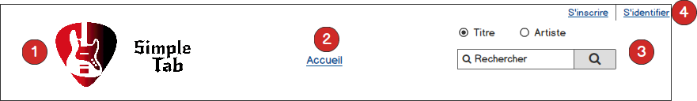

Figure - Barre de navigation visiteur

1. Logo du site. Ramène à la page d’accueil si cliqué
2. Onglet de navigation. En tant que visiteur, seul l’accueil est disponible dans la barre de navigation
3. Recherche de tablature. La recherche peut s’effectuer sur les titres des tablatures ou sur les artistes
4. Boutons d’inscription / Identification. Permet au visiteur de s’inscrire sur le site ou de se connecter

#### Barre de navigation utilisateur

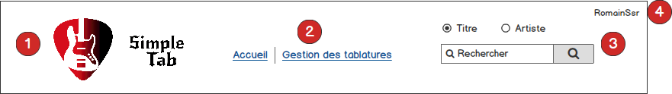

Figure - Barre de navigation utilisateur

1. Logo du site. Ramène à la page d’accueil si cliqué

Onglet de navigation. En tant qu’utilisateur, l’accueil et la gestion des tablatures sont disponibles dans la barre de navigation

1. Recherche de tablature. La recherche peut s’effectuer sur les titres des tablatures ou sur les artistes
2. Pseudo de l’utilisateur

#### Barre de navigation administrateur

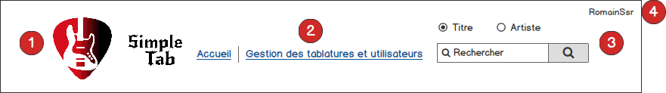

Figure -Barre de navigation administrateur

1. Logo du site. Ramène à la page d’accueil si cliqué
2. Onglet de navigation. En tant qu’administrateur, l’accueil et la gestion des tablatures et utilisateurs sont disponibles dans la barre de navigation
3. Recherche de tablature. La recherche peut s’effectuer sur les titres des tablatures ou sur les artistes
4. Pseudo de l’utilisateur

### Accueil

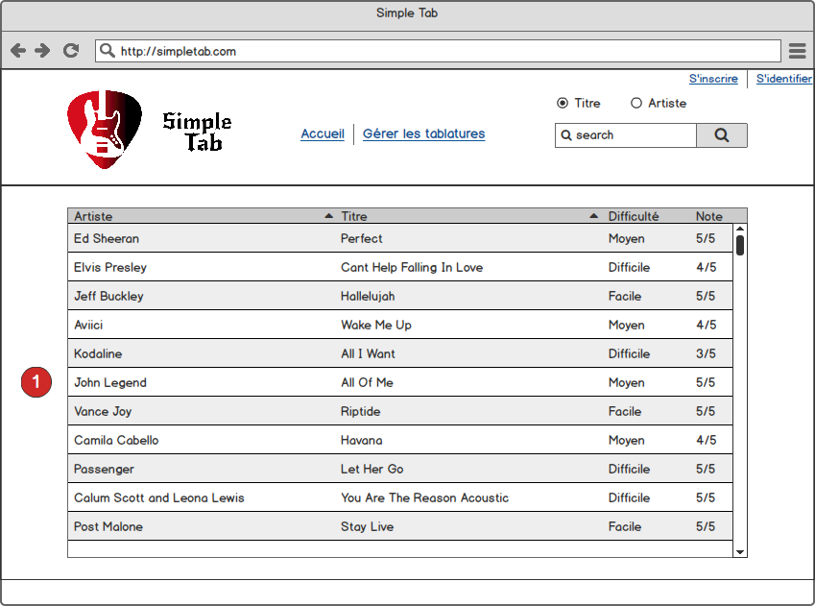

Figure - Accueil

1. La liste des tablatures disponibles. Cliquer sur une tablature renvoie à la page de celle-ci (voir Figure 5 - Fiche d'une tablature).

### Fiche d’une tablature

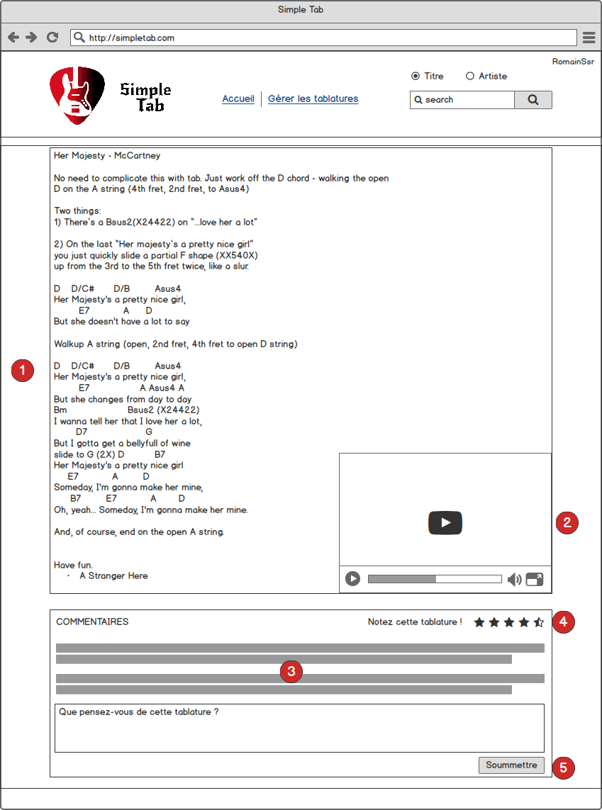

Figure - Fiche d'une tablature

1. Corps de la tablature comprenant le texte de la chanson et les accords
2. Lecteur vidéo YouTube montrant un tutoriel pour apprendre à jouer la tablature
3. Commentaires postés sur la tablature
4. Système de notation de la tablature, 5 étoiles étant le maximum et 0.5 le minimum. La valeur par défaut est 0 et n’est pas comptabilisé dans la moyenne
5. Le bouton « Soumettre » permet de soumettre le commentaire à l’administrateur

### Formulaire d’inscription

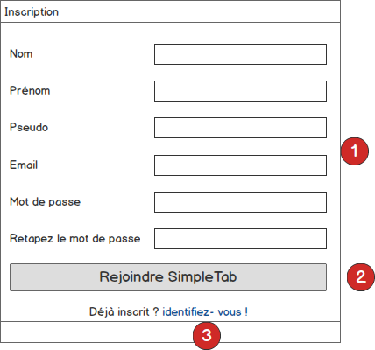

Figure - Formulaire d'inscription

1. Champs requis pour l’inscription
   1. Nom : le nom du visiteur
   2. Prénom : le prénom du visiteur
   3. Pseudo : le pseudonyme choisi par le visiteur
   4. Email : l’email du visiteur
   5. Mot de passe : le mot de passe choisi par le visiteur
   6. Retapez le mot de passe : le visiteur doit retaper son mot de passe afin de vérifier le mot de passe
2. Bouton pour enregistrer le visiteur en base de données
3. Lien pour s’identifier si déjà inscrit

## Formulaire d’identification

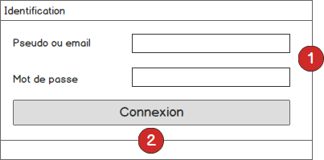

Figure - Formulaire d'identification

1. Champs requis pour l’identification
   1. Pseudo ou email : le pseudonyme ou l’email de l’utilisateur
   2. Mot de passe : le mot de passe de l’utilisateur
2. Bouton pour la connexion. Renvoi à la page d’accueil (voir Figure 4 - Accueil)

## Gestion des tablatures

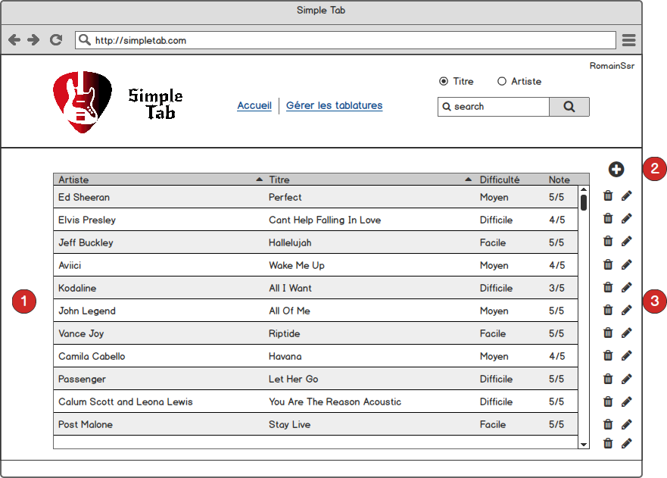

Figure - Gestion des tablatures

1. Liste des tablatures de l’utilisateur
2. Bouton d’ajout d’une tablature. Le bouton ouvre le formulaire d’ajout d’une tablature (voir Figure 9 - Formulaire d'ajout d'une tablature)



1. Bouton de gestion :   pour supprimer la tablature et   pour la modifier, ceci ouvre le formulaire de gestion d’une tablature (voir Figure 10 - Formulaire de modification d'une tablature)



## Formulaire d’ajout d’une tablature

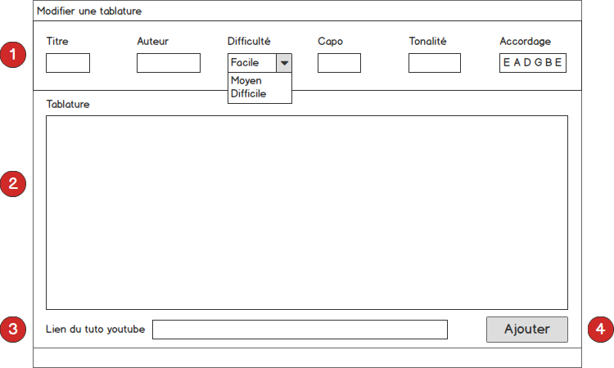

Figure - Formulaire d'ajout d'une tablature

1. Champs à remplir :
   1. Titre : titre de la tablature
   2. Auteur : l’auteur de la tablature
   3. Difficulté : difficulté de la tablature ; choix entre facile, moyen ou difficile.
   4. Capo : position du capodastre sur le manche. Laisser vide s’il n’y a pas de capodastre
   5. Tonalité : tonalité de la tablature. Laisser vide si inconnue ou atonale.
   6. Accordage : accordage utilisé pour jouer la tablature. Par défaut E A D G B E (mi la ré sol si mi)
2. Corps de la tablature. C’est ici que l’utilisateur va entrer le texte et les accords de la tablature.
3. Lien du tutoriel YouTube de la tablature
4. Bouton « Ajouter », permet de soumettre la tablature à l’administrateur

## Formulaire de modification d’une tablature

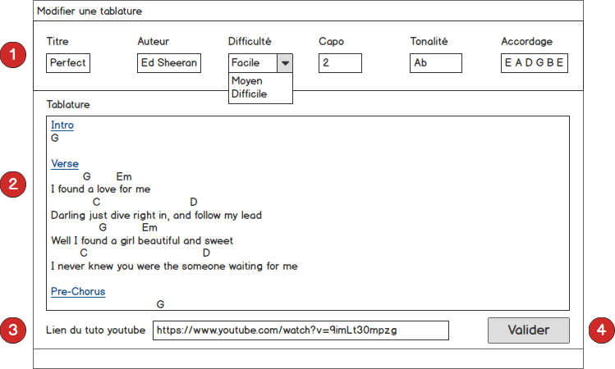

Figure - Formulaire de modification d'une tablature

1. Champs à remplir :
   1. Titre : titre de la tablature
   2. Auteur : l’auteur de la tablature
   3. Difficulté : difficulté de la tablature ; choix entre facile, moyen ou difficile.
   4. Capo : position du capodastre sur le manche. Laisser vide s’il n’y a pas de capodastre
   5. Tonalité : tonalité de la tablature. Laisser vide si inconnue ou atonale.
   6. Accordage : accordage utilisé pour jouer la tablature. Par défaut E A D G B E (mi la ré sol si mi)
2. Corps de la tablature. C’est ici que l’utilisateur va modifier le texte et les accords de la tablature.
3. Lien du tutoriel YouTube de la tablature
4. Bouton « Ajouter », permet de soumettre la tablature modifiée à l’administrateur

## Gestion des tablatures et utilisateurs

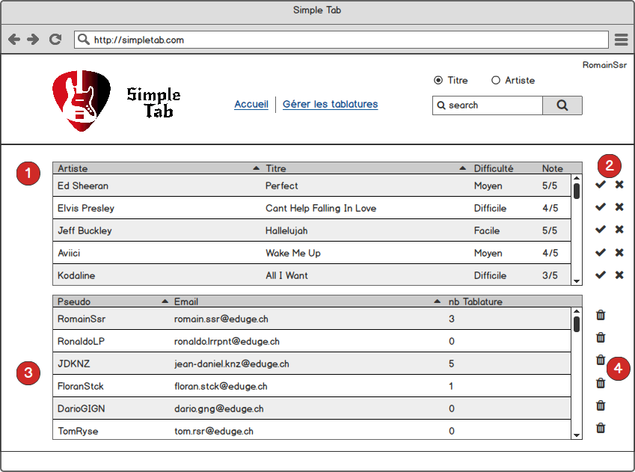

Figure - Gestion des tablatures et utilisateurs

1. Liste des tablatures en attente de validation. Cliquer sur une tablature permet d’accéder au détail de la tablature (voir Figure 12 - Gestion d'une tablature)
2. Boutons de gestion :  pour valider la tablature et pour la refuser



1. Liste des utilisateurs
2. Boutons de gestion :  pour supprimer un utilisateur

## Gestion d’une tablature

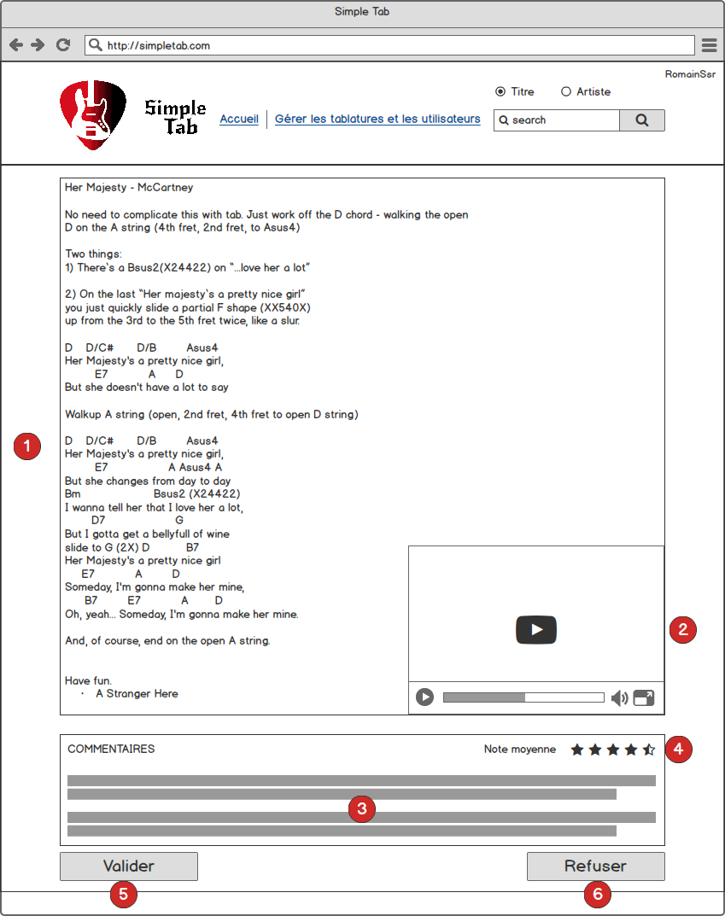

Figure - Gestion d'une tablature

1. Corps de la tablature comprenant le texte de la chanson et les accords
2. Lecteur vidéo YouTube montrant un tutoriel pour apprendre à jouer la tablature
3. Espace commentaire. L’administrateur peut voir les commentaires laissés sous la tablature
4. Note moyenne de la tablature
5. Bouton « Valider » pour valider la tablature et l’enregistrer en base
6. Bouton « Refuser » pour refuser la tablature et ne pas l’enregistrer en base

# Analyse organique

## Plan du site

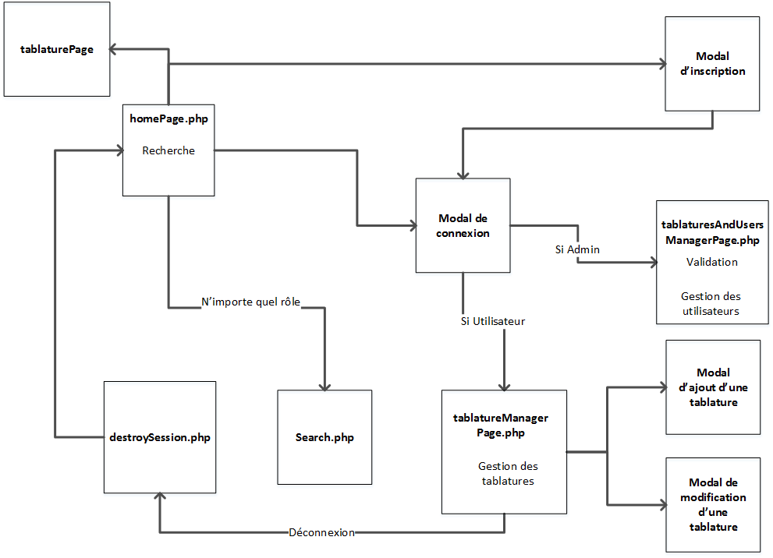

Figure - Plan du site

Ce diagramme montre la composition du site. Les actions disponibles dépendent du rôle de l’utilisateur. S’il n’est pas connecté, il a accès à la recherche par artiste ou titre de tablature. Il peut également consulter les tablatures. Les visiteurs ont la possibilité de s’inscrire grâce au modal d’inscription, ce qui l’identifie automatiquement en tant qu’utilisateur. Les utilisateurs existants peuvent également s’identifier en utilisant le modal de connexion. S’il se connecte, l’utilisateur a la possibilité de commenter et noter les tablatures sur la page « tabalturePage.php ». Il dispose également de la page « tablatureManagerPage.php » qui lui permet d’ajouter des tablatures par le modal d’ajout de tablatures. Il a aussi la possibilité de modifier les tablatures qu’il a postées par le modal de modification de tablatures. Ces deux actions se font sous le contrôle de l’administrateur, ces tablatures ajoutées ou modifiées ne seront visibles que s’il les accepte. L’administrateur peut valider ou refuser les tablatures depuis la page « tablatureAndUsersManagerPage.php ». Sur cette page, il peut également supprimer des utilisateurs.

## Arborescence de fichiers

|  |  |
| --- | --- |
| C:\Users\Rom1steph\AppData\Local\Microsoft\Windows\INetCache\Content.Word\Architecture.png  Figure - Arborescence | * racine du projet * variable de connexion à la base de données * fichier permettent à la vue de communiquer avec le modèle (AJAX) * les classes de l’application * fichiers publics (CSS, images et JavaScript) * feuille de style * images du site * fonctions JavaScript * tablatures au format XML * vues du site (pages web) |

## Librairies utilisées

### Bootstrap 4.1

Bootstrap est un Framework CSS (Cascading Style Sheets ou feuilles de styles en cascade). Tous les éléments qu’on retrouve généralement sur un site web sont déjà développés. Ainsi, nous pouvons vite obtenir un design à la hauteur de ce qu’on trouve aujourd’hui. De plus, il dispose d’un système de grille permettant d’avoir un design dit « responsive», c’est-à-dire qu’il s’adapte à la taille de l’écran.

### JQuery 3.3.1

JQuery est une [bibliothèque](https://fr.wikipedia.org/wiki/Biblioth%C3%A8que_logicielle) [JavaScript](https://fr.wikipedia.org/wiki/JavaScript) [libre](https://fr.wikipedia.org/wiki/Logiciel_libre) et [multiplateforme](https://fr.wikipedia.org/wiki/Logiciel_multiplate-forme) créée pour faciliter l'écriture de [scripts côté client](https://fr.wikipedia.org/wiki/Client_side_scripting) dans le code [HTML](https://fr.wikipedia.org/wiki/Hypertext_Markup_Language) des [pages web](https://fr.wikipedia.org/wiki/Page_web).

Je l’ai utilisé dans mon projet afin de pouvoir faire des requêtes AJAX et d’exécuter des fonctions qui me permettent de modifier l’affichage

Les requêtes AJAX me permettent de recharger de manière asynchrone une partie du site ce qui en allège l’utilisation.

### GitHub

GitHub est un service web d’hébergement et de gestion de développement de logiciel. En équipe, GitHub est utile pour assurer la transmission de données et pour gérer les conflits. Seul, il permet de garder une sauvegarde du projet et un historique des versions. Ce dernier point est intéressant car il permet de revenir à une version antérieure si la version actuelle est corrompue.

### Font Awesome

Font Awesome est une police d'écriture et un outil d'icônes qui se base sur CSS, LESS et SASS. Elle a été créée par Dave Gandy afin d'être utilisée avec Bootstrap. Avant la sortie de Bootstrap 4, Font Awesome était intégré à Bootstrap mais il a été enlevé de la V4 de Bootstrap.

J’ai utilisé Font Awesome pour afficher des icônes sur le site.

## Modèle conceptuel de données

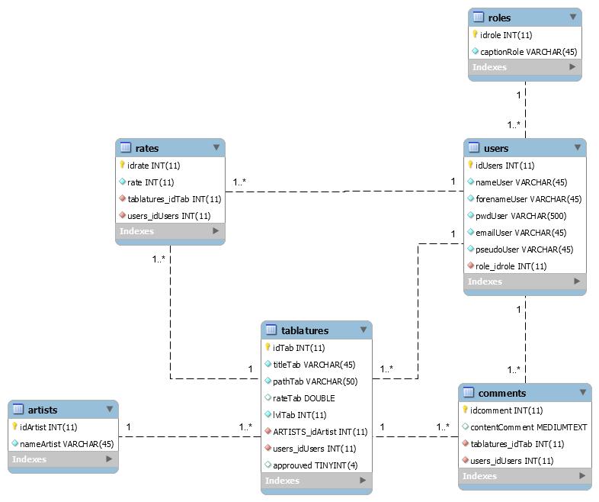

Figure - Plan du site

### Détails des tables

|  |  |
| --- | --- |
| **Abréviation utilisée** | **Signification** |
| PK | Clé primaire |
| NN | Non Nul (Empêche la valeur NULL) |
| UQ | Unique (Empêche que la même valeur soit deux fois dans la table) |
| AI | Auto incrément |
| Default/Expression | Valeur par défaut |

Tableau - Abréviations SQL

#### Table « artists »



Figure - Table artists

#### Table « comments »

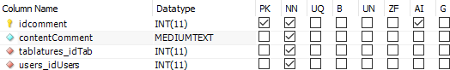

Figure - Table comments

#### Table « rates »

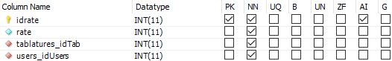

Figure - Table rates

#### Table «roles »



Figure - Table roles

#### Table «tablatures »

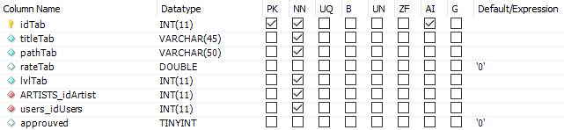

Figure - Table tablatures

#### Table «users »

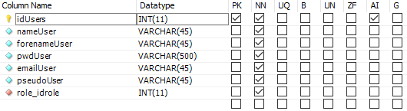

Figure - Table users

## Diagramme de classes

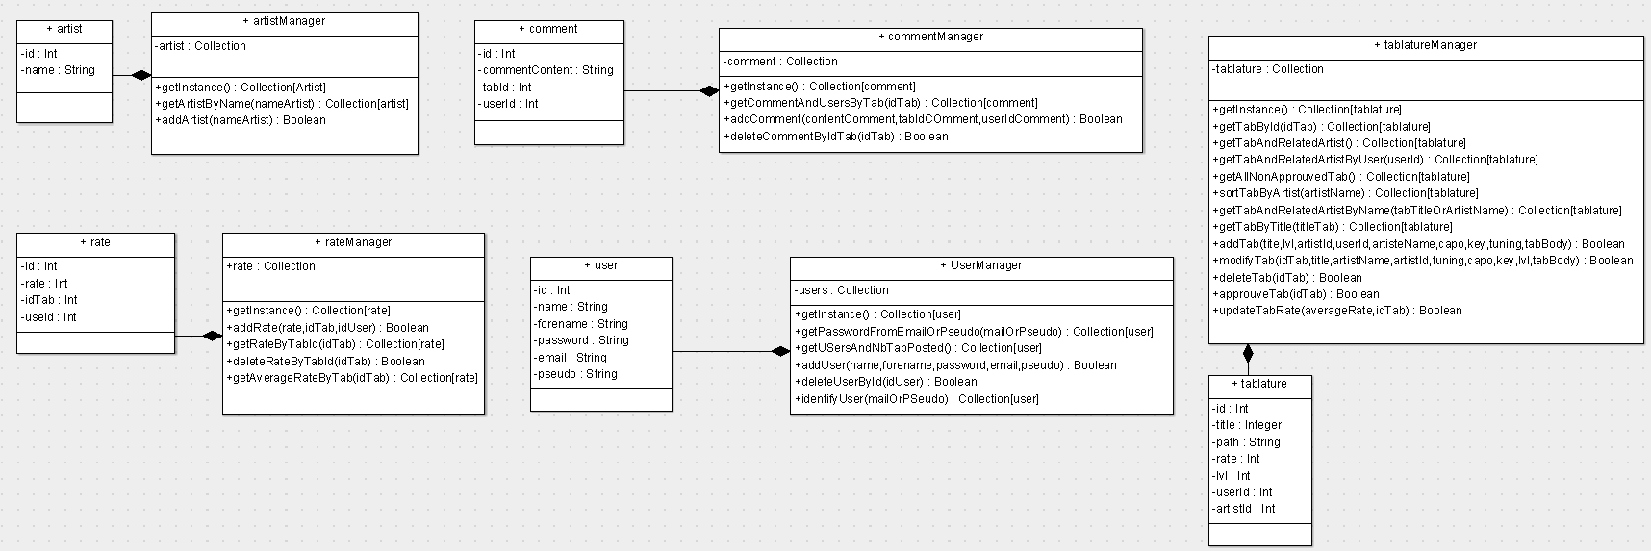

Figure - Diagramme de classes

### Détails des classes

#### artistManager

|  |  |
| --- | --- |
| Nom de la fonction | Description |
| getInstance() | Garantit une seule instance de la classe et retourne une instance de artistManager |
| getArtistByName($nameArtist) | Récupère l’artiste par son nom |
| addArtist($nameArtist) | Ajoute un artiste dans la base de données |

Tableau - artistManager

#### commentManager

|  |  |
| --- | --- |
| Nom de la fonction | Description |
| getInstance() | Garantit une seule instance de la classe et retourne une instance de commentManager |
| getCommentAndUserByTab($tabId) | Récupère les commentaires et l’utilisateur associé en fonction de la tablature |
| addComment($contentComment, $tabIdComment, $userIdComment) | Ajoute un commentaire dans la base de données |
| deleteComment($idTab) | Supprime un commentaire de la base de données |

Tableau - commentManager

#### rateManager

|  |  |
| --- | --- |
| Nom de la fonction | Description |
| getInstance() | Garantit une seule instance de la classe et retourne une instance de rateManager |
| addRate($rate, $idTab, $idComment) | Ajoute une note dans la base de données |
| getRateByTabId($idTab) | Récupère les notes en fonction de la tablature |
| deleteRateByTabId($idTab) | Supprime les notes en fonction de la tablature |
| getAverageRateByTabId($idTab) | Récupère la moyenne des notes en fonction de la tablature |

Tableau - rateManager

#### userManager

|  |  |
| --- | --- |
| Nom de la fonction | Description |
| getInstance() | Garantit une seule instance de la classe et retourne une instance de userManager |
| getPasswordFromEmailOrPseudo($mailOrPseudo) | Récupère le mot de passe par l’email ou le pseudonyme de l’utilisateur |
| getUserAndNbTabPosted() | Récupère les utilisateurs et le nombre de tablatures postés par utilisateur |
| addUser($name, $forename, $password, $email, $pseudo) | Ajoute un utilisateur dans la base de données |
| deleteUserById($idUser) | Supprime un utilisateur de la base de données |
| identifyUser($mailOrPseudo) | Vérifie si l’utilisateur existe dans la base de données |

Tableau - userManager

#### tablatureManager

| Nom de la fonction | Description |
| --- | --- |
| getInstance() | Garantit une seule instance de la classe et retourne une instance de tablatureManager |
| getTabById($idTab) | Récupère une tablature dans la base de données |
| getTabAndRelatedArtist() | Récupère les tablatures et les artistes associés dans la base de données |
| getTabAndRelatedArtistPostedByUser($userId) | Récupère les tablatures et les artistes associés que l'utilisateur a postés |
| getAllNonApprouvedTab() | Récupère toutes les tablatures non approuvée |
| sortTabByArtist($artistName) | Récupère les tablatures associées à un artiste |
| getTabAndRelatedArtistByName($tabTitleOrArtistName) | Récupère la tablature qui correspond au nom de l'artiste ou au titre de la tablature |
| getTabByTitle($titleTab) | Récupère les informations de la tablature récupérée par son titre |
| addTab($title, $lvl, $artistId, $userId, $artistName, $capo, $key, $tuning, $tabBody) | Ajoute une tablature en base et dans un fichier php au format XML |
| modifyTab($idTab, $title, $artistName,$artistId, $tuning, $capo, $key, $lvl, $tabBody) | Modifie une tablature en base ainsi que dans le XML |
| deleteTab($idTab) | Supprime une tablature de la base ainsi que son fichier XML |
| approuveTab($idTab) | Passe le champ d'une tablature approuved à 1 ce qui la rend visible pour les utilisateurs |
| updateTabRate($averageRate, $idTab) | Met à jour la valeur de la note moyenne de la tablature |
| getDifficultyInLetters($lvl) | Récupère la difficulté en toutes lettre à partir d'un chiffe |

Tableau - tablatureManager

## Rapports de tests

### Connexion / Inscription

**Testeur : Romain Sauser**

| **N°** | **A tester** | **Comment** | **Résultat attendu** | **Résultat** | **Bug** | **Solution si problème** | **Date** |
| --- | --- | --- | --- | --- | --- | --- | --- |
|  | Inscription au site – Vérifier que la confirmation du mot de passe soit correcte | Dans le formulaire d’inscription site, insérer dans la confirmation du mot de passe, un mot de passe différent. | Une erreur doit apparaître | Une erreur est apparue | ∅ | ∅ | 24.05.2018 |
|  | Inscription au site | Remplir le formulaire d’inscription | L’utilisateur est automatiquement connecté | L’utilisateur est automatiquement connecté | ∅ | ∅ | 24.05.2018 |
|  | Pseudo unique | Remplir le formulaire d’inscription avec un pseudo déjà existant | Un message d’erreur « Ce pseudo est déjà pris, veuillez en utiliser un autre » est affiché | Il ajoute l’utilisateur quand même | corrigé | Ajout de la vérification | 24.05.2018 |
|  | Email unique | Remplir le formulaire d’inscription avec un email déjà existant | Un message d’erreur « L’email est déjà utilisé par un autre compte » est affiché | Il ajoute l’utilisateur quand même | corrigé | Ajout de la vérification | 24.05.2018 |
|  | Tous les champs sont bien remplis à l’inscription | Remplir partiellement le formulaire d’inscription | Un message d’erreur doit apparaître | Un message d’erreur est apparu | ∅ | ∅ | 24.05.2018 |
|  | Connexion au site | Remplir le formulaire de connexion correctement | La page est rechargée et le pseudo apparaît en haut à droite de la barre de navigation. | La page est rechargée et le pseudo apparaît en haut à droite de la barre de navigation | ∅ | ∅ | 24.05.2018 |

Tableau - Rapport de tests de connexion / inscription

### Gestion des tablatures

**Testeur : Romain Sauser**

| **N°** | **A tester** | **Comment** | **Résultat attendu** | **Résultat** | **Bug** | **Solution si problème** | **Date** |
| --- | --- | --- | --- | --- | --- | --- | --- |
|  | Ajouter une tablature | Connecté sur la page « Gestion des tablatures », cliquer sur « Ajouter une tablature » | Un message indiquant que la tablature est bien ajoutée mais ne sera visible que si l’administrateur la valide | Un message indiquant que la tablature est bien ajoutée mais ne sera visible que si l’administrateur la valide | ∅ | ∅ | 24.05.2018 |
|  | Modifier une tablature | Connecté sur la page « Gestion des tablatures », cliquer sur « » | Le formulaire de modification d’une tablature apparaît avec les champs rempli ou vide pour le capo et/ou la tonalité | Si le capo et/ou la tonalité est vide, la valeur [object Object] apparaît | corrigé | Si le capo ou la tonalité sont des objets vides j’assigne une chaîne vide à mon champ | 24.05.2018 |
|  | Supprimer une tablature | Connecté sur la page « Gestion des tablatures », cliquer sur « » | Un message de confirmation apparaît et supprime si confirmé | Un message de confirmation apparaît et supprime si confirmé | ∅ | ∅ | 24.05.2018 |

Tableau - Rapport de tests de gestion des tablatures

### Gestion des tablatures et utilisateurs

**Testeur : Romain Sauser**

| **N°** | **A tester** | **Comment** | **Résultat attendu** | **Résultat** | **Bug** | **Solution si problème** | **Date** |
| --- | --- | --- | --- | --- | --- | --- | --- |
|  | Approuver une tablature | Connecté sur la page « Gestion des tablatures et utilisateurs », cliquer sur « » | Un message indiquant que la tablature est bien approuvée et est visible sur la page d’accueil | Un message indiquant que la tablature est bien approuvée et est visible sur la page d’accueil | ∅ | ∅ | 24.05.2018 |
|  | Refuser une tablature | Connecté sur la page « Gestion des tablatures et utilisateurs », cliquer sur « » | Un message indiquant que la tablature est bien refusée et n’est pas visible sur la page d’accueil | Un message indiquant que la tablature est bien refusée et n’est pas visible sur la page d’accueil | ∅ | ∅ | 24.05.2018 |
|  | Supprimer un utilisateur | Connecté sur la page « Gestion des tablatures et utilisateurs », cliquer sur « C:\Users\SAUSERR_INFO\AppData\Local\Microsoft\Windows\INetCache\Content.Word\trash.png» | Un message de confirmation apparaît et supprime l’utilisateur si confirmé | Un message de confirmation apparaît et supprime l’utilisateur si confirmé | ∅ | ∅ | 24.05.2018 |

Tableau - Rapport de tests de gestion des tablatures et utilisateurs

# 

# Conclusion

## Améliorations possibles

Il est possible d’imaginer les améliorations suivantes pour le site :

* Une auto-complétion pour la recherche des tablatures
* Des outils pour la pratique de la guitare sur les pages des tablatures (métronome, changement de tonalité, accordeur en ligne, etc.)
* L’ajout de vidéo tutoriel à chaque tablature pour faciliter l’apprentissage

## Bilan personnel

Je suis content du résultat final. Au niveau du développement, je n’avais initialement pas prévu de programmer en MVC mais après avoir implémenté quelques fonctionnalités, j’ai pris conscience que mon travail serait bien mieux organisé en Modèle-Vue-Contrôleur. Cette décision a selon moi beaucoup améliorer la qualité de mon code même si je me suis trouvé un peu serré au niveau du planning c’est d’ailleurs la raison pour laquelle les tests ne sont pas complets, seuls les principaux sont présents. L’expérience de programmer en totale autonomie est très satisfaisante et m’a donné la possibilité de démontrer mes capacités de développement.

Si je devais choisir la fonctionnalité dont je suis le plus fier, ce serait sans hésiter la suppression d’utilisateur. Ça n’a l’air de rien au premier abord mais la suppression d’un utilisateur entraîne celle des tablatures qu’il a ajoutées ainsi que les commentaires, les notes et les fichiers XML associés à ces tablatures. La gestion des erreurs soulevées par ces différentes requêtes était un vrai défi.

# Bibliographie

## Codes repris

* Classe EDatabase, pris des projets École Entreprise de la 3ème année
* Fonction JS get\_data(), pris des projets École Entreprise de la 3ème année
* Fonction JS editableSelect, pris de « Copyright (c) 2016 Indri Muska. Licensed under the MIT license »

# Planning

## Planning prévisionnel

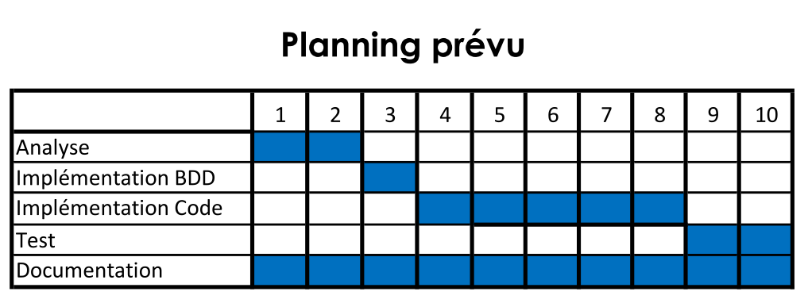

Figure - Planning prévisionnel

## Planning effectif

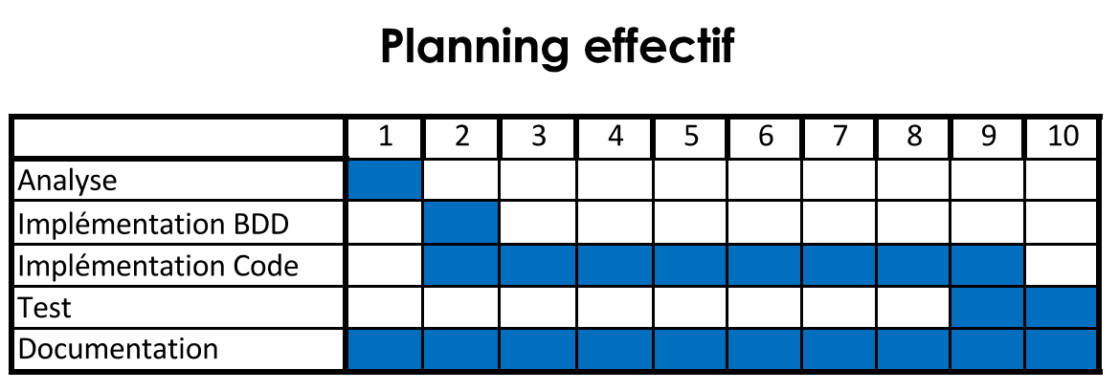

Figure - Planning effectif

# Table des Illustrations

## Figures

[Figure 1 - Barre de navigation visiteur 7](#_Toc514941265)

[Figure 2 - Barre de navigation utilisateur 7](#_Toc514941266)

[Figure 3 -Barre de navigation administrateur 8](#_Toc514941267)

[Figure 4 - Accueil 8](#_Toc514941268)

[Figure 5 - Fiche d'une tablature 9](#_Toc514941269)

[Figure 6 - Formulaire d'inscription 10](#_Toc514941270)

[Figure 7 - Formulaire d'identification 11](#_Toc514941271)

[Figure 8 - Gestion des tablatures 12](#_Toc514941272)

[Figure 9 - Formulaire d'ajout d'une tablature 13](#_Toc514941273)

[Figure 10 - Formulaire de modification d'une tablature 14](#_Toc514941274)

[Figure 11 - Gestion des tablatures et utilisateurs 15](#_Toc514941275)

[Figure 12 - Gestion d'une tablature 16](#_Toc514941276)

[Figure 13 - Plan du site 18](#_Toc514941277)

[Figure 14 - Arborescence 19](#_Toc514941278)

[Figure 15 - Plan du site 20](#_Toc514941279)

[Figure 16 - Table artists 21](#_Toc514941280)

[Figure 17 - Table comments 21](#_Toc514941281)

[Figure 18 - Table rates 21](#_Toc514941282)

[Figure 19 - Table roles 21](#_Toc514941283)

[Figure 20 - Table tablatures 22](#_Toc514941284)

[Figure 21 - Table users 22](#_Toc514941285)

[Figure 22 - Diagramme de classes 23](#_Toc514941286)

[Figure 23 - Planning prévisionnel 34](#_Toc514941287)

[Figure 24 - Planning effectif 35](#_Toc514941288)

## Tableaux

[Tableau 1 - Abréviations SQL 21](#_Toc514941289)

[Tableau 2 - artistManager 24](#_Toc514941290)

[Tableau 3 - commentManager 24](#_Toc514941291)

[Tableau 4 - rateManager 25](#_Toc514941292)

[Tableau 5 - userManager 25](#_Toc514941293)

[Tableau 6 - tablatureManager 27](#_Toc514941294)

[Tableau 7 - Rapport de tests de connexion / inscription 29](#_Toc514941295)

[Tableau 8 - Rapport de tests de gestion des tablatures 30](#_Toc514941296)

[Tableau 9 - Rapport de tests de gestion des tablatures et utilisateurs 31](#_Toc514941297)

# Annexes

* Code source
* Manuel utilisateur
* Journal de bord manuscrit